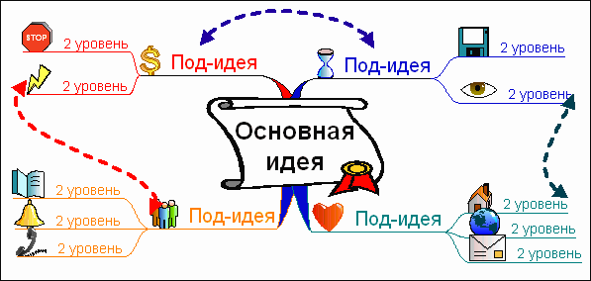

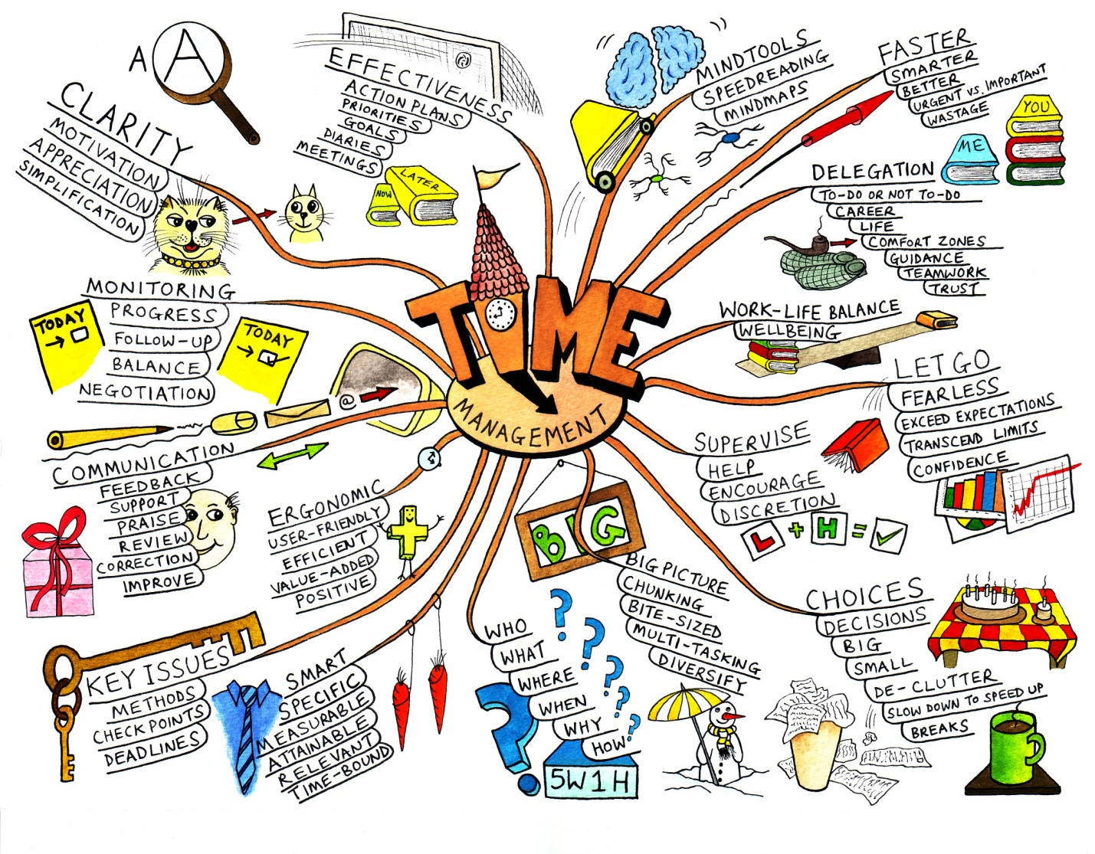

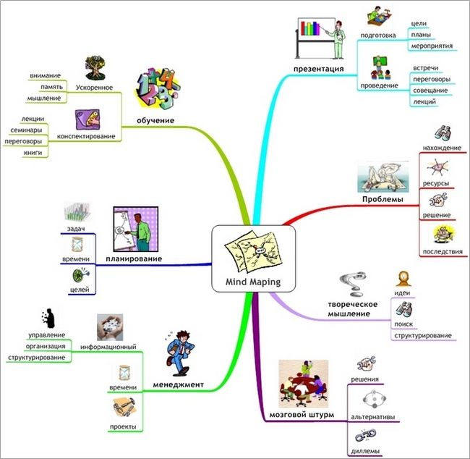
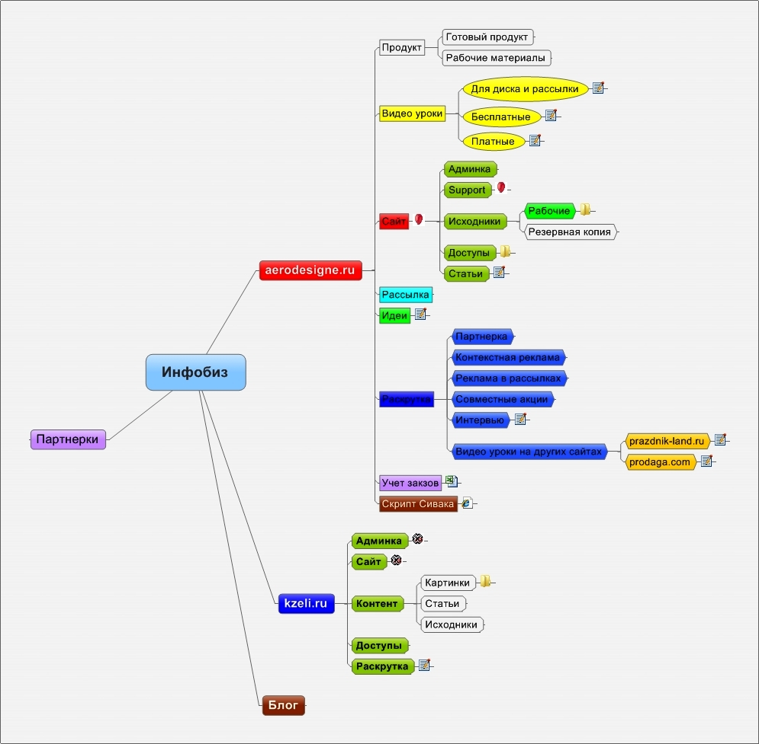
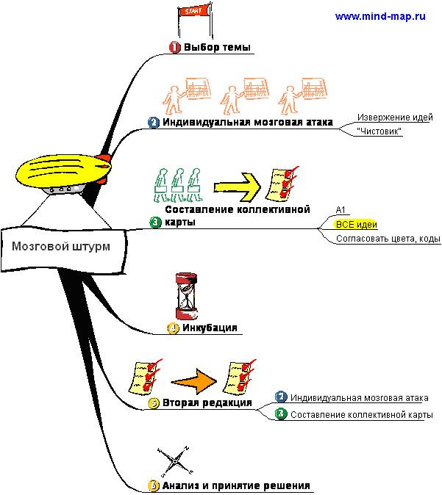

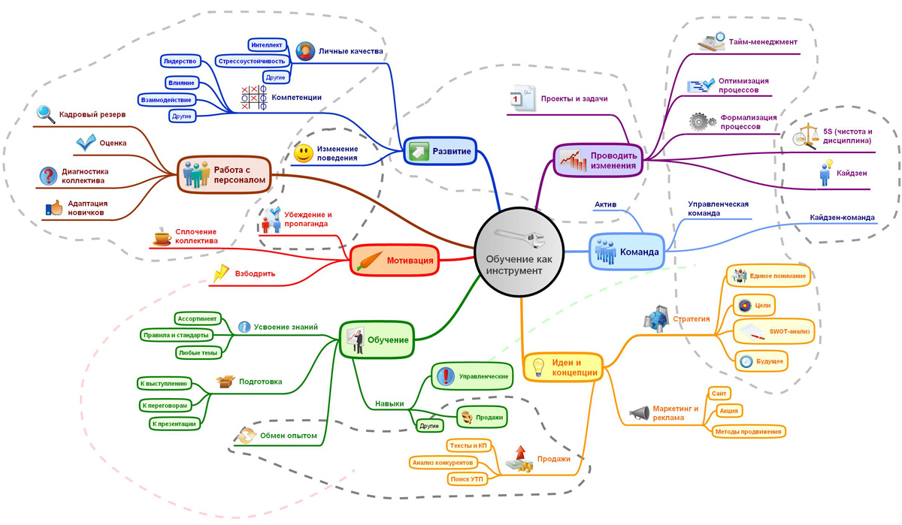

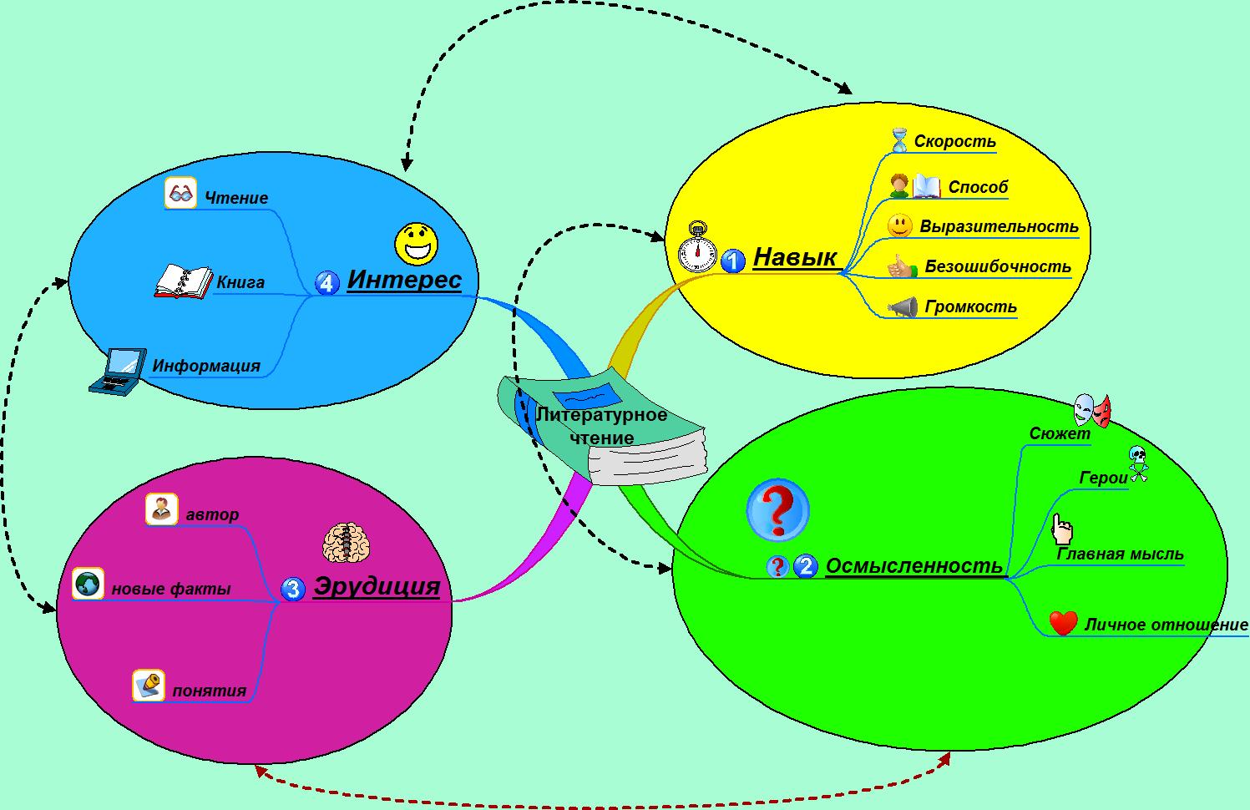

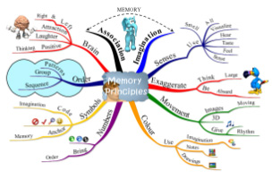

НЕМНОГО ТЕОРИИ
В последние годы информация правит миром. Ее становится все больше и больше, а понимают и запоминают ученики все хуже и хуже. Увеличивается объем информации, который необходим человеку для успешной профессиональной деятельности. В связи с этим учитель должен вводить в практику такие формы обучения, которые позволяют "разбудить" дремлющую в каждом ребенке жажду познания.
При традиционной методике обучения подаваемая информация касается различных областей знания, окружающих человека. Этот поток направлен от предмета к человеку: ему просто дают информацию, которую он, как ожидается, должен поглотить, усвоить и запомнить в силу своих способностей. Как сделать так, чтобы понимание и запоминание предмета стало максимальным? Надо переместить центр наших усилий на человека.
Наше мышление можно представить себе в виде большой ассоциативной машины, а наш мозг сверхмощным биокомпьютером, в котором мысли, подобно лучам, расходятся от практически бесконечного числа информационных узлов. Не вдаваясь в подробности, можно сказать, что мы акцентируем внимание не на самом информационном потоке, а лишь на ключевых моменты этого потока.

Интеллект-карта – это графическое, многомерное представление информации, полученной при мозговой деятельности человека, на листе бумаги или экране дисплея.
При этом учащиеся не испытывают перегрузки, а новые формы работы вызывают у них интерес к предмету.
Оригинальность использования приема. Прием создаёт условия для саморазвития. Эффективность заключается в устойчивости знаний учащихся, что подтверждают контрольные мероприятия по предмету (большое внимание я уделяю моделированию схемы-конспекта именно на уроке литературы.); мотивации учащихся и активизации познавательного интереса к изучаемым вопросам. Об этом говорят и психологи, которые проводили необходимые в этом вопросе тесты.
Заключение психологической службы. В Лицее каждый год проводится диагностика интеллектуальной сферы учащихся с целью выявления структуры их способностей.
В 8-9 классах для измерения используется методика Р. Амтхауера.
В 10-11 классах проводится тест АСТУР.
По запросу Михайловой Е.В. мы рассмотрели динамику гуманитарных способностей учащихся за период с 2008-2010 (2 уч. года) в двух математических классах, где она преподавала литературу с использованием интеллект - карт. Результаты диагностики способностей учащихся представлены в Таблице 1.
Статьи:
Социально-педагогические факторы девиантного поведения подростков в национальном рег...:Г.А. Магомедов, (соискател...

Использование интеллект-карт на уроках для формирования правильного образа современной семьи
0 Комментарии
Е.В. Михайлова, (Учитель русского языка и литературы ГОУ г. Москвы, Лицей №1523, победитель ПНПО-2009)

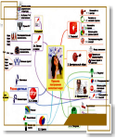
«Гуманитарные науки», № 2-2011
Увеличивается объем информации, который необходим человеку для успешной деятельности. В связи с этим учитель в школе должен вводить в практику новые формы обучения, которые позволяют "разбудить" дремлющую в каждом ребенке жажду познания. Как сделать так, чтобы понимание и запоминание предмета стало максимальным? В этом помогают новые методы создания схем, созданные на основе теории радиантного мышления Тони Бьюзена, – интеллект – карты.

НЕМНОГО ТЕОРИИ
В последние годы информация правит миром. Ее становится все больше и больше, а понимают и запоминают ученики все хуже и хуже. Увеличивается объем информации, который необходим человеку для успешной профессиональной деятельности. В связи с этим учитель должен вводить в практику такие формы обучения, которые позволяют "разбудить" дремлющую в каждом ребенке жажду познания.
При традиционной методике обучения подаваемая информация касается различных областей знания, окружающих человека. Этот поток направлен от предмета к человеку: ему просто дают информацию, которую он, как ожидается, должен поглотить, усвоить и запомнить в силу своих способностей. Как сделать так, чтобы понимание и запоминание предмета стало максимальным? Надо переместить центр наших усилий на человека.
Наше мышление можно представить себе в виде большой ассоциативной машины, а наш мозг сверхмощным биокомпьютером, в котором мысли, подобно лучам, расходятся от практически бесконечного числа информационных узлов. Не вдаваясь в подробности, можно сказать, что мы акцентируем внимание не на самом информационном потоке, а лишь на ключевых моменты этого потока.
Интеллект-карта – это графическое, многомерное представление информации, полученной при мозговой деятельности человека, на листе бумаги или экране дисплея.
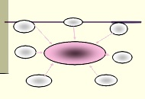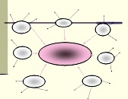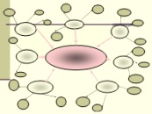
Получается в итоге: | 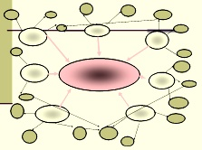

При этом учащиеся не испытывают перегрузки, а новые формы работы вызывают у них интерес к предмету.
Оригинальность использования приема. Прием создаёт условия для саморазвития. Эффективность заключается в устойчивости знаний учащихся, что подтверждают контрольные мероприятия по предмету (большое внимание я уделяю моделированию схемы-конспекта именно на уроке литературы.); мотивации учащихся и активизации познавательного интереса к изучаемым вопросам. Об этом говорят и психологи, которые проводили необходимые в этом вопросе тесты.
Заключение психологической службы. В Лицее каждый год проводится диагностика интеллектуальной сферы учащихся с целью выявления структуры их способностей.
В 8-9 классах для измерения используется методика Р. Амтхауера.
В 10-11 классах проводится тест АСТУР.
По запросу Михайловой Е.В. мы рассмотрели динамику гуманитарных способностей учащихся за период с 2008-2010 (2 уч. года) в двух математических классах, где она преподавала литературу с использованием интеллект - карт. Результаты диагностики способностей учащихся представлены в Таблице 1.
Табл 1. Динамика гуманитарных способностей учащихся
 | 10 «А» (АСТУР) | 10 «Б» (АСТУР)
2008-2009 гг. | 41% | 35%
2009-2010 гг. | 47% | 39%
Динамика | 6% | 4%
Мы наблюдаем положительную динамику гуманитарных способностей за год. Стоит отметить, что тест АСТУР ориентирован на абитуриентов, а учащиеся Лицея обследуются им в первом учебном полугодии, поэтому часть материала теста может вызвать у них затруднения. Несмотря на это, учащиеся данных классов демонстрируют устойчивую положительную динамику в гуманитарной сфере. (Из отчета психологической службы ГОУ Лицей №1523)
Особую роль в создании творческого процесса на уроках литературы играет побуждение к ассоциативному мышлению. Ассоциативно-образное мышление порождает разносторонние способности, энтузиазм, свободу и раскованность (связь с игровой театральной педагогикой). Уникальность, полезность и нужность такой деятельности в том, что, с одной стороны, она стимулирует учащихся к учебному процессу, с другой, несет в класс праздничность и дух состязательности. На уроке школьники осваивают язык ассоциаций как способность воспринимать образно любое произведение искусства (литературное, музыкальное, живописное произведение). Разбуженная эмоция рождает состояние готовность к творчеству, к образному мышлению.
И в этом случае как раз и помогают новые методы создания схем, созданные на основе теории радиантного мышления Тони Бьюзена, – интеллект - карты. (Радиантное мышление (от "радиант" - "точка небесной сферы, из которой как бы исходят видимые пути тел с одинаково направленными скоростями"(от лат. radians – «испускающий лучи) - аналог ассоциативного мышления! ) (Тони Бьюзен, известный писатель, лектор и консультант по вопросам интеллекта, психологии обучения и проблем мышления.)
Интеллект-карты — это промежуточная стадия между размышлениями и переносом мыслей на бумагу. Наведение моста между мышлением и письменным изложением представляет собой решающий фактор успеха в учебной работе.
МОЖНО КРАТКО ПРЕДСТАВИТЬ ПРИНЦИПЫ ПОСТРОЕНИЯ ИНТЕЛЛЕКТ-КАРТ:
1. Графическое представление информации.
Это является ее главной отличающей от конспекта особенностью интеллект-карт. Вместо того, чтобы писать логически связанный текст, в интеллект-картах информация представляется в виде схемы. Основные значимые мысли связываются между собой направленными стрелками.
2. Использование пиктограмм.
Использование пиктограмм в интеллект-картах является обязательным. В этих картах пиктограммами могут быть не только «смайлики» и «сердечки», но и другие, более сложные знаки, позволяющие невербальным способом передать отношение автора к узлам карты или косвенно указать на происхождение и назначение узлов.
3. Активное использование цвета (на менее трех цветов).
При рисовании интеллект-карт обязательно использование нескольких (не менее трех цветов). Цвет - это мощный инструмент восприятия, и использование его в целях выделения и структурирования мыслей обязательно!
4. Использование многомерных объектов.
Лист – это просто проекция всего дерева интеллект-карты на плоскость бумаги, при этом само дерево может расти в нескольких измерениях/
5. Нелинейное размещение.
Кроме центрального элемента, основным принципом построения интеллект-карт является их принципиально нелинейное построение. От центрального образа стрелки могут идти куда угодно, не ограничиваясь ни своим размером, ни положением на листке.
ПРЕИМУЩЕСТВА ПОСТРОЕНИЯ ИНТЕЛЛЕКТ- КАРТ СЛЕДУЮЩИЕ:
- Экономия 50% времени на конспект
- Концентрация информации на важных моментах.
- Визуально четкие ассоциации
- Улучшение запоминания.
Мыслительные карты на уроках литературы можно использовать для работы с лексическим материалом, литературоведческим, введением терминов, контроля. Использование картинок и образов облегчает понимание и запоминание значения материала. Наиболее эффективные результаты дает использование интеллект-карт при подготовке к экзамену, так как на запоминание и повторение информации тратится меньше времени, её воспроизведение становится более осмысленным.
«Интеллект-карта» имеет ряд преимуществ перед линейной формой представления информации в виде стандартных конспектов или кратких записей.
- Легче выделить основную идею, если она размещена в центре листа.
- Четко видна относительная важность каждой идеи. Более значимые идеи будут находиться ближе к центру, а менее важные – на периферии.
- Лучше видны связи между ключевыми
- В результате информация будет воспроизводиться лучше и быстрее.
- Карту можно без труда дополнить новой информацией без вычеркиваний и вставок.
Актуальность опыта вытекает из анализа противоречий, сложившихся в современной школе:
- Противоречие между отношениями, сложившимися между учителем и учеником в традиционной и гуманистической педагогике;
- Противоречие между подходами к представлению содержания традиционной учебно-методической литературой и учебно-методической литературой нового поколения;
- Противоречие между традиционной формой оценки знаний учащихся и современными формами контроля знаний учащихся.
Каждое противоречие предполагает формулировку задачи по их решению. На мой взгляд, эти задачи следующие:
- Введение активных форм обучения и контроля за усвоением знаний учащихся, где ученик - ключевая фигура в овладении знаниями;
- Введение в учебный процесс основных литературных знаний при помощи опережающих опорно-схематических сигналов;
- Введение активных форм контроля и взаимоконтроля за знаниями и умениями учащихся на разных этапах процесса обучения.
Я хочу предложить использовать метод интеллект-карт на любых уроках, где речь идет о запоминании информации. А так как для нас представляет интерес вопрос о формировании правильного образа современной семьи у старших школьников, то предлагаю попробовать применить этот метод в данном случае. Например, говоря на уроках литературы о произведении, где поднимаются вопросы, связанные с семьей, можно предложить учащимся сначала подумать над вопросом из произведения, а потом над современным звучанием этого же вопроса.
ПРИМЕРЫ ИСПОЛЬЗОВАНИЯ ИНТЕЛЛЕКТ-КАРТ НА УРОКАХ:
1. Самое простое задание. Составьте интеллект – карту на тему: «Что вы включаете в понятие «СЕМЬЯ». А какие обязанности ВЫ выполняете в семье? (или МАМА выполняет, ПАПА….)» Равноценны ли получились карты? Какие типы отношений в семье вы знаете. Какие типы межличностных отношений Вы вообще знаете? (Детям легче записать свои мысли в виде беспорядочного конспекта, чем сразу же все систематизировать.) Подготовьте рассказ о каждом из них, опираясь на примеры из жизни знакомых или художественных произведений. (Этот вопрос можно использовать и в качестве заданий во время подготовки к ЕГЭ и ГИА, во время анализа текстов с соответствующей тематикой).
2. Можно составить карту «Семейные отношения при Домострое» (во время изучения пьес А.Островского), «Обязанности родителей во времена, которые описывает Д.Фонвизин в комедии «Недоросль», и т.д.
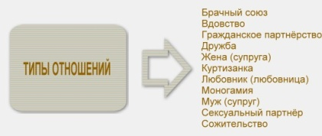
3. Попробуйте правильно (с коррекцией учителя) составить рассказ по уже готовой интеллект – карте, расставив события по порядку и рассказав об этих событиях. Можно сравнить с современными условиями и межличностными отношениями. Попросить учащихся, особенно подростков, выказать свое отношение к этим понятиям, например, к институту брака.
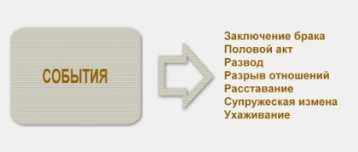

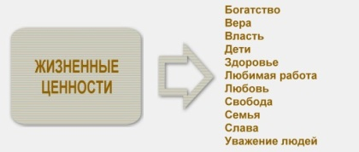
Дальше я прошу ребят подумать над вопросом. А что в данный момент стоит на первом месте из жизненных ценностей у вас? Но есть обязательное условие этой, можно сказать, «игры». Я не прошу ребят озвучивать то, что они для себя напишут, расставляя приоритеты. (Говорю, что они делают это для себя, не на оценку, здесь не может быть правильно/неправильно, каждый решает для себя сам.) Важно правильно направить ребенка, т.к. в этом подростковом возрасте дети не принимают категоричного «так надо». Каждый это делал для себя, без огласки (тогда получалось честнее). Через какое-то время (месяц, полгода, год) я предлагаю ребятам повторить, расставив вновь эти же ценности, но уже с поправкой на время (например, изучая другое произведение). Эффект бывает потрясающий. Причем, иногда сами ребята подходят и, проанализировав сделанное, рассказывают о том, как поменялись их жизненные ориентиры, какие усилия они для этого предприняли.
А на уроке мы делаем вывод: очевидно, И.Тургенев поставил бы на первое место среди жизненных ценностей любовь, потому что «…только ею и движется мир…». Сколько бы мы ни анализировали условия жизни, характеры, пристрастия главных и второстепенных героев, мы неизбежно придем к одному выводу: главное место в их жизни занимают их чувства, их привязанности. Безусловная и неоспоримая ценность для Тургенева – семья. Даже непримиримый Базаров с уважением относится к своим родителям, к их семейному согласию, к семейным устоям, к дому, где живут истинно родные, хоть и не близкие по духу люди.
Вот так роман И.Тургенева и его одна из самых главных и любимых тем «ЛЮБОВЬ» заставляет старшеклассников задуматься о своей жизни и том направлении ее, в котором любовь играет не последнюю роль.
Конечно, можно подобрать свои, более интересные задания и преподнести ребятам их в виде красочных и интересных интеллект-карт, потому что наша задача акцентировать внимание подростков на вопросах семьи, отношений между людьми для того, чтобы они смогли в своей будущей взрослой жизни строить здоровые отношения внутри своей семьи. А это очень удобно делать, используя ненавязчивый метод донесения информации – интеллект – карты.
ВМЕСТО ВЫВОДОВ
Опыт позволяет реализовать цель - развитие познавательной самостоятельности учащихся на уроках литературы средствами опорно-схематических конспектов.
При этом решаются следующие педагогические задачи:
- повышение мотивации к обучению;
- формирование прочных знаний, умений и навыков;
- организация высокой культуры учебной деятельности;
- формирование мышления, речи, внимания как основных психофизических качеств человека;
- воспитание социальных , моральных качеств личности.
Я полагаю, что создание мыслительных карт будет эффективным и интересным методом обучения не только на уроках литературы, но и на уроках по другим предметам.
С каждым годом число людей, использующих принципы радиантного мышления, интеллект-карт, колоссально растет. По нынешним оценкам, число их пользователей во всем мире превышает 250 миллионов человек, и есть свидетельства, что последователей нового учения можно встретить практически в любой стране мира. Россия не должна остаться в стороне от таких важных инновационных технологий.
Результаты работ по внедрению нового метода интеллект-карт:
- эмоционально воспринимают текст, задумываются над проблемами, затронутыми авторами произведений;
- дают адекватную оценку поведению героев;
- умеют сравнивать, сопоставлять;
- рецензируют ответы одноклассников;
- владеют литературоведческими понятиями;
- научены соотносить общечеловеческое (вечные темы) с конкретно-историческим (реалии нашей сложной истории);
- умеют аналитически мыслить, синтезировать, обобщать, сравнивать;
- свободно выходят на диалог с учителем, авторами, одноклассниками;
- тонко чувствуют лирическую ткань текста;
- умеют выполнять творческие работы разных жанров;
- повышается количество учащихся участвующих в олимпиадах, при создании творческих проектов;
- увеличивается количество учащихся, выбравших гуманитарное направление для обучения в ВУЗах (лицей, в котором я работаю уже 19 лет имеет физико-математическую направленность).
АДРЕСНАЯ НАПРАВЛЕННОСТЬ ОПЫТА
Опыт работы может быть использован педагогами любого общеобразовательного учреждения. Данный опыт могут использовать учителя, которые готовы выйти за рамки программного материала, способные к скрупулезной, требующей больших временных затрат работе по изготовлению ОСК и интеллект - карт и т. д.
Данный опыт возможен в классах, где учитель демократичен и нацелен на конечный результат, где педагог всего себя посвящает развитию детей, формированию личности ребенка.

Интеллект-карты - это удобная техника для представления процесса мышления или структурирования информации в визуальной форме. Цели создания карт могут быть самыми различными: прояснение для себя какого-то вопроса, сбор информации, принятие решения, запоминание сложного материала, передача знаний ученикам или коллегам и еще множество других. Однако, для того, чтобы хорошо разобраться с тем, как интеллект-карты создаются и используются, лучше всего начать с применения их для зрительного представления процесса мышления.
В основе создания интеллект-карт лежит процесс радиантного мышления. Суть его заключается в следующем: берется какая-то определенная основная тема, а затем от нее, как лучи от солнца или ветви от ствола дерева, строятся различные идеи, так или иначе связанные с основной темой. Устанавливаются также связи между различными ветвями. Каждая новая идея (ветвь) становится исходной точкой для продолжения этого процесса, то есть вновь от нее отходят связанные с ней идеи. В принципе, этот процесс может быть бесконечным. Вот некоторые простые правила, которые описывают такой процесс мышления.
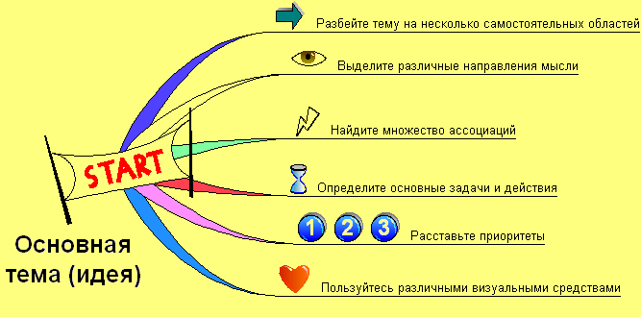
Итак, резюмируем: вы начинаете с основной темы, задаете наиболее важные общие идеи, относящиеся к ней, и располагаете их как ветви вокруг нее, а затем развиваете эти темы в под-ветви (ветви 2, 3 и т.д. порядков), на которых помещаете ваши идеи или ключевые слова.
Основой создания интеллект-карт является использование зрительных средств. Во-первых, вы рисуете ветви, вдоль которых надписаны слова. Эти ветви помогают упорядочить идеи по порядку, по важности, связать их между собой. Во-вторых, вы используете рисунки как иллюстрации и пояснения к идеям, выраженным словами, а также специальные символы для комментирования идей, расстановки акцентов. Все это делает карту яркой, запоминающейся и понятной. Вот еще одна памятка по созданию карт:
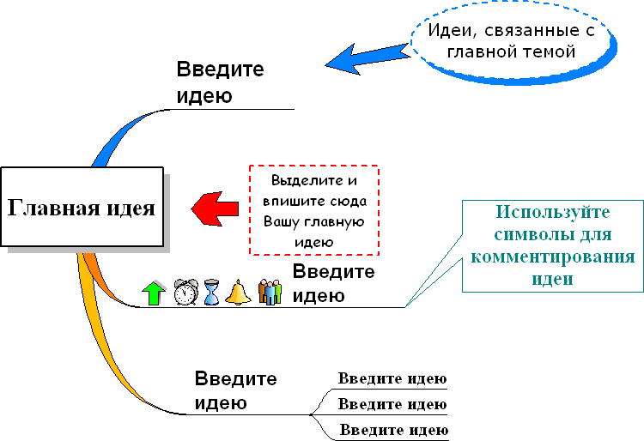
Создание интеллект-карт позволяет вам
структурировать идеи в иерархическом порядке за счет использования главных, вторичных, третичных (и т.д.) ветвей,
усиливать идеи с помощью ясных и цветных образов,
показывать связи между ними,
выделять концепции цветом, размером шрифта, выделением и пр.,
оценивать и комментировать идеи с помощью специальных символов.
Это помогает представлять идеи и концепции в ясной, привлекательной и убедительной форме, давать целостное видение, способствовать пониманию и генерации идей.

